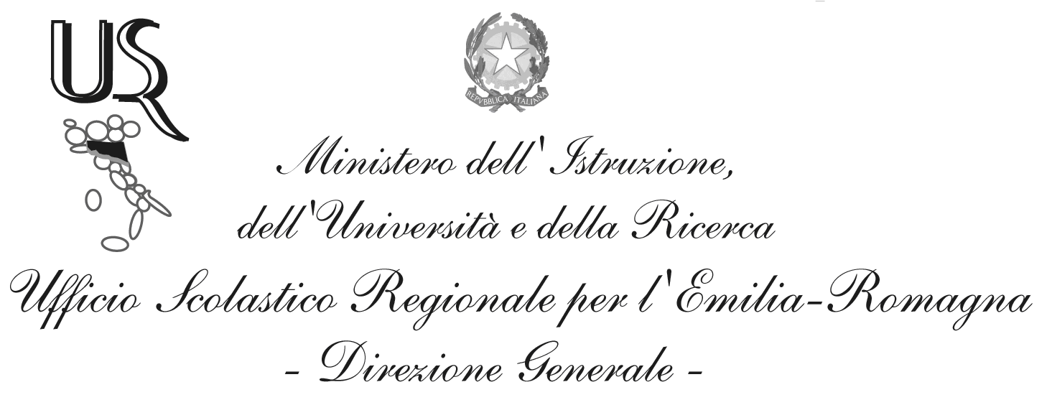
Ufficio XVI - Ambito territoriale per la provincia di Reggio Emilia

Provv. n. 5133 Reggio Emilia, 17 ottobre 2014

IL DIRIGENTE
VISTO l’art.3 del D.P.R. n.395 del 23/8/1988 ;
VISTA la circolare del Ministero della P.I. n. 319 del 24/10/1991, dettante disposizioni per la
concessione dei permessi straordinari retribuiti riguardanti il diritto allo studio del personale della scuola;
VISTO il C.C.I.R. siglato il giorno 20 novembre 2012, avente validità quadriennale per gli anni 2013, 2014, 2015, 2016 concernente i criteri per la fruizione dei permessi per il diritto allo studio del personale del comparto scuola:
RITENUTO di dover determinare per l’anno solare 2015 il numero complessivo dei
permessi retribuiti concedibili sulla base del 3% della consistenza organica provinciale del suddetto personale, distribuendo il numero proporzionalmente fra le categorie indicate nella citata C.M. n. 319/91;
DECRETA

Per l'anno solare 2014, il contingente complessivo dei permessi retribuiti per il diritto allo studio, di cui all'art.3 del D.P.R. 23 agosto 1988, n.395 è determinato in n. 233 sulla base della consistenza organica provinciale costituita di n. 7750 posti.
Tale contingente è suddiviso proporzionalmente fra le singole categorie di personale come segue:

ORDINE DI SCUOLA | DOTAZIONE ORGANICA PROVINCIALE  (situazione di fatto) | NUMERO PERMESSI 3%
Infanzia | 404 | 13
Primaria | 2302 | 69
I° Grado | 1402 | 42
II° Grado | 2002 | 60
Educativo | 6 | /
ATA | 1634 | 49
TOTALE | 7750 | 233

Il presente atto è definitivo, avverso il medesimo è esperibile ricorso al TAR per l’Emilia Romagna, ovvero ricorso al Capo dello Stato, nei modi di legge.
per Il Dirigente
Dott.ssa Silvia Menabue
Firmato Avv. Italo Cavani

Il Dirigente: Prof.ssa Silvia Menabue
Responsabile del procedimento: Scuola Infanzia –Primaria –ATA: Graziella Menozzi
Scuola Sec. I Grado: Sabrina Ferrari
Scuola Sec. II Grado: Maria Grazia Spreafico

Via Mazzini, 6 - 42100 - REGGIO EMILIA Tel: 0522/407611 Fax: 0522/438624
e-mail: segrcsa.re@istruzione.it Sito web: http://www.istruzionereggioemilia..it

